LE 3.E亲子户外观察：跨尺度思考

在观察的同时跨尺度思考有助于我们对社会生态系统有更深入的了解。这包括考虑不同的时间尺度，寻找生命周期，能量周期，水循环等迹象。与家人同行时可以考虑的一些问题：
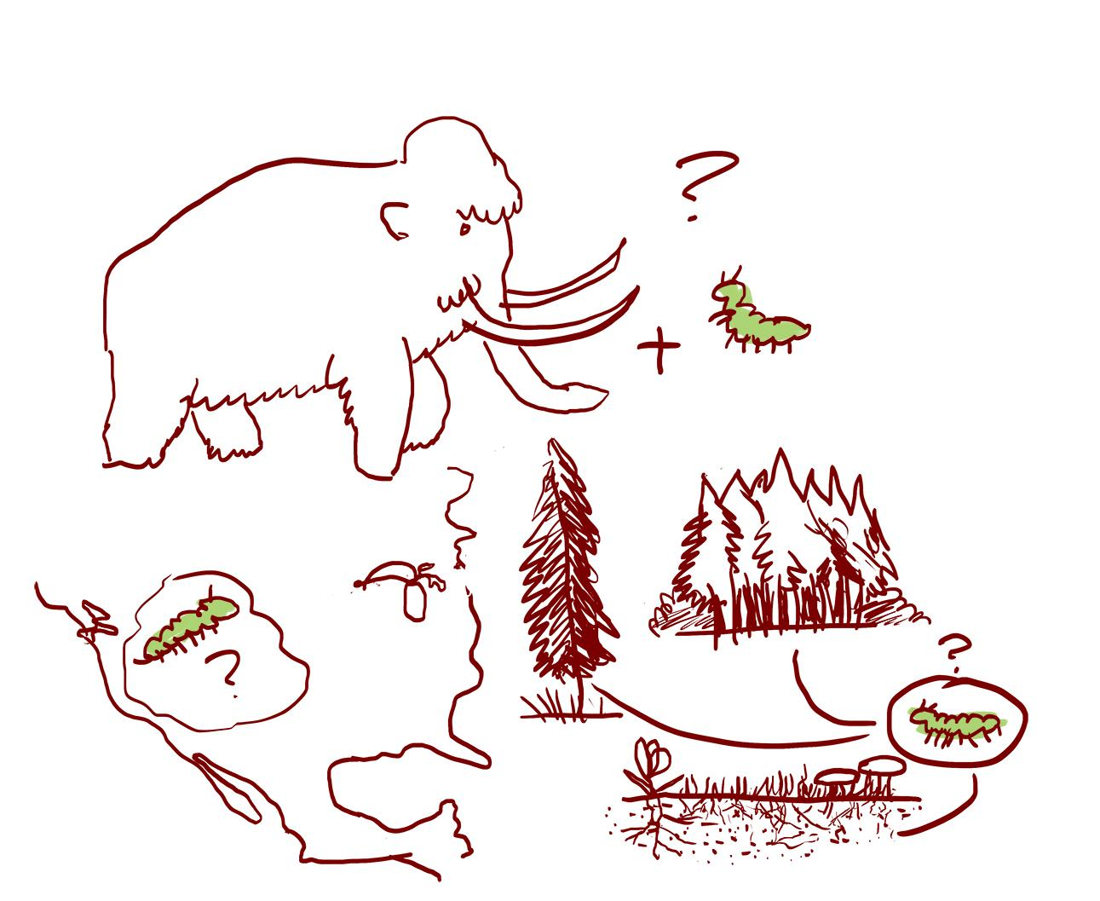
- 在动物和人类面来到这个地方之前，这个地方是什么
样的？这个地方将来又会是什么样的？
- 这个小虫子的生活是怎么样的？那棵大树经历过了什么？
- 这水到这里来之前去过了哪里了？他接着又会去哪里？
画下或写下跨尺度思考的痕迹。你利用的什么尺度来进行思考？你的观察让你想知道些什么？ | 我们注意到：  __________________________________  __________________________________  __________________________________  __________________________________  __________________________________  __________________________________  __________________________________  __________________________________  __________________________________  __________________________________  __________________________________  __________________________________
我们想知道：

__________________________________

__________________________________

__________________________________

__________________________________

__________________________________

__________________________________

__________________________________

__________________________________

__________________________________

__________________________________

__________________________________

__________________________________

